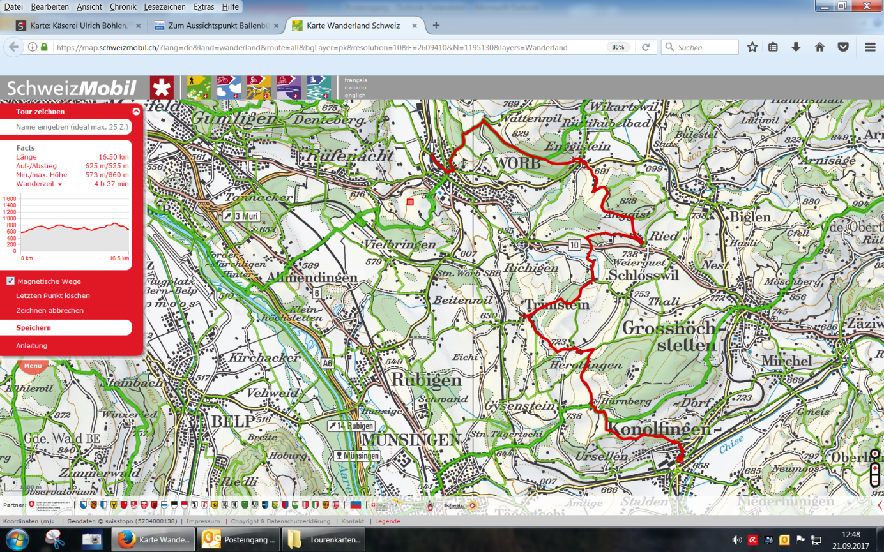
Worb-Enggistein-Trimstein-Ballenbühl-Konolfingen SAC Senioren Aarau, 8.11.2017

